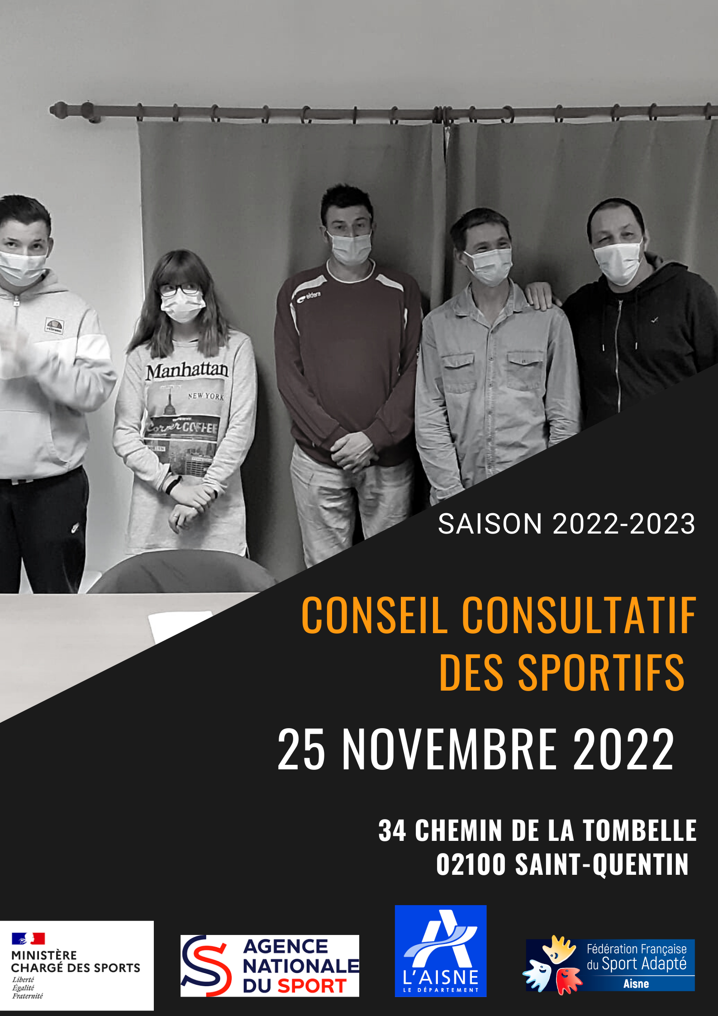
CO MITE DEPARTEMENTAL SPORT ADAPTE AISNE

INFORMATION
Programme de la journée (journée ouverte aux jeunes et adultes licenciés FFSA à partir de 16 ans)
9h30 : Accueil du public
10h00-12h30 : échange/réunion autour de plusieurs thématiques
12h30-13h30 : Repas en commun (repas pris en charge par le CDSA 02)
13h30 : fin du conseil consultatif
Condition d’inscription
Cette journée est ouverte aux jeunes (à partir de 16 ans) et aux adultes en situation de de handicap mental et/ou psychique, dans une association ou un établissement médico-social et :

- Titulaires d’une licence sportive jeune ou adulte annuelle FFSA

Fiche d’inscription journée « Conseil consultatif des sportifs »
25/11/2022

A renvoyer avant le 18 novembre 2022 12h00 à :

adrien.louchez@sportadapte.fr

NOM DU RESPONSABLE :……………………………………………………………………………………
CLUBS / ETABLISSEMENT :………………………………………………………………………………….
N°affiliation :…………………………
ADRESSE :…………………………………………………………………………………………………………..
Téléphone :………………………………… E-mail :………………………………………………………..

Quel public ? |  | Jeunes |  | Adultes
NOM | PRENOM | Date de naissance | Sexe | N° Licence

DROIT A L’IMAGE

Je soussigné(e)___________________________________________________________
Responsable légal de ___________________________________________________________

OK
- Accepte d’être photographié(e) et/ou être pris(e) en vidéo par le photographe de l’évènement

- N’accepte pas d’être photographié(e) et/ou être pris(e) en vidéo par le photographe de l’évènement

Ces images peuvent être utilisées sous quelques formes que ce soit (Album de l’évènement, etc.) Je m’engage à ne pas tenir responsable le photographe ainsi que les organisateurs et toutes autres personnes agissantes avec sa permission.

En signant cet article, je déclare avoir lu les conditions du droit à l’image.

Fait à____________
Le______________
Signature

PLAN D’ACCES

Lieu de pratique :

IME La Tombelle
34 chemin de la tombelle
Saint-Quentin 02100
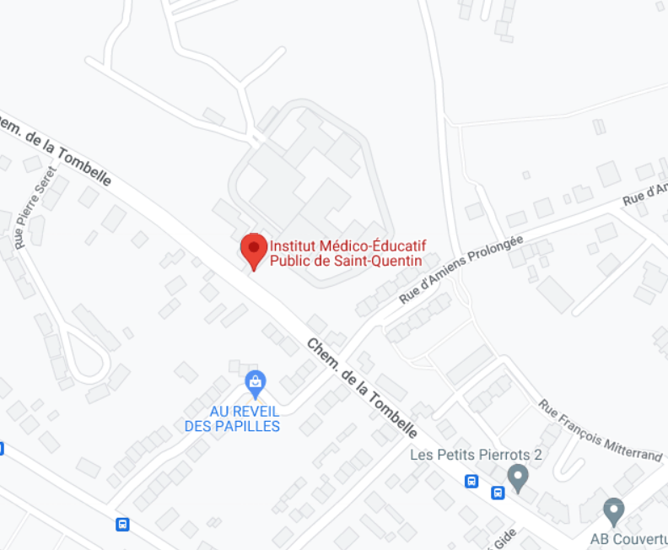

Contact
Adrien Louchez

06-50-15-93-07

adrien.louchez@sportadapte.fr

